Министерство науки и высшего образования Российской Федерации
Федеральное государственное бюджетное образовательное учреждение высшего образования
«Владимирский государственный университет имени Александра Григорьевича и Николая Григорьевича Столетовых»
(ВлГУ)

Колледж инновационных технологий и предпринимательства

КАФЕДРА ФИЗИКИ И ПРИКЛАДНОЙ МАТЕМАТИКИ
ПОЯСНИТЕЛЬНАЯ ЗАПИСКА К КУРСОВОЙ РАБОТЕ
по дисциплине «Разработка программных модулей»
Тема: «Web-приложение для продажи билетов в музейные комплексы»
Выполнил студент
группы ИПсп-123
Журавлева А.С.
Принял Опарин Е.С.
Владимир, 2026

ВЛАДИМИРСКИЙ ГОСУДАРСТВЕННЫЙ УНИВЕРСИТЕТ
Кафедра «Физики и прикладной математики»

УТВЕРЖДАЮ

Зав. кафедрой К.С. Хорьков
«_____» _____________________2026 г.

ЗАДАНИЕ
НА КУРСОВУЮ РАБОТУ
по дисциплине «Разработка программных модулей»

Выдано студенту Журавлевой Анастасии Сергеевне группы ИПсп-123
Направление подготовки СПО 09.02.07 Информационные системы и программирование

1. Тема работы Web-приложение для продажи билетов в музейные комплексы
2. Срок сдачи законченной работы {срок сдачи}
3. Исходные данные к курсовой работе постановка задачи, C#.
4. Содержание расчетно-пояснительной записки (перечень подлежащих разработке вопросов)
Введение
- Анализ предметной области
- Постановка задачи
- Проектирование приложения
- Разработка приложения
- Тестирование приложения
Заключение

Дата выдачи задания 23.01.2024
Руководитель Е.С. Опарин
Задание приняли к исполнению А.С. Журавлева

СОДЕРЖАНИЕ

ВВЕДЕНИЕ 5
1 АНАЛИЗ ПРЕДМЕТНОЙ ОБЛАСТИ 6
1.1 Описание предметной области 6
1.2 Обзор существующих решений задач 7
2 ПРОЕКТИРОВАНИЕ ПРИЛОЖЕНИЯ 9
2.1 ER-диаграмма базы данных 9
2.2 Словарь данных 12
2.3 Диаграмма прецедентов 16
2.4 Диаграмма активностей 16
2.5 Проектирование интерфейса 18
2.6 Диаграмма классов 18
3 РАЗРАБОТКА ПРИЛОЖЕНИЯ 19
3.1 Инструментальные средства разработки приложения 19
3.2 Реализация базы данных 19
3.3 Структура классов приложения 19
3.4 Разработка интерфейса 19
4 ТЕСТИРОВАНИЕ 20
4.1 Тест-требования 20
4.2 Тест-план 20
4.3 Результаты тестирования 20
4.4 Unit-тестирование 20
ЗАКЛЮЧЕНИЕ 21
СПИСОК ИСПОЛЬЗОВАННЫХ ИСТОЧНИКОВ 22
ПРИЛОЖЕНИЕ А 23
ПРИЛОЖЕНИЕ Б 24
ПРИЛОЖЕНИЕ B 28

ВВЕДЕНИЕ

В современном мире информационные технологии играют все более важную роль в повседневной жизни людей, в том числе и в сфере культуры и развлечений. Одной из актуальных задач является создание удобных и эффективных инструментов для автоматизации процесса посещения музеев и покупки билетов на выставки.
В рамках данной курсовой работы будет рассмотрена разработка веб-приложения для продажи билетов в музейные комплексы. Приложение предоставит возможность просматривать информацию о выставках и музеях, фильтровать мероприятия по дате, музею, музейному комплексу и стоимости билетов, а также оформлять и отслеживать заказы. Это позволит сократить время, затрачиваемое посетителями на поиск и приобретение билетов, уменьшить нагрузку на персонал музеев и снизить вероятность ошибок при учете проданных билетов.
Целью проекта является разработка веб-приложения для онлайн-продажи билетов в музейные комплексы, направленного на повышение удобства работы с посетителями и управления выставками. Чтобы реализовать поставленную цель необходимо выполнить анализ предметной области и требований к системе, проектирование базы данных для хранения информации о музеях, выставках билетах и заказах, проектирование и разработку веб-приложения с функционалом публичного API и авторизации пользователей, тестирование и проверку корректности работы всех основных функций приложения.
Объектом исследования курсовой работы является процесс продажи билетов и управления выставками в музейных комплексах.

1 АНАЛИЗ ПРЕДМЕТНОЙ ОБЛАСТИ

1.1 Описание предметной области

В рамках данного курсового проекта предметной областью является автоматизация продажи билетов в музейные комплексы через веб-приложение.
Музейный комплекс – это объединение одного или нескольких музеев, выставочных залов или других культурно-исторических объектов, функционирующих как единое целое и имеющих общую организационную структуру. Такой комплекс может включать несколько экспозиций и событий, на каждое из которых продаются билеты. Один пользователь может приобрести билеты на разные экспозиции одного комплекса.
Администратор комплекса управляет всем комплексом и его экспозициями или только своей частью, если имеется локальная структура.
- Функционал веб-приложения для пользователей включает:
- Получение информации о музейных комплексах и экспозициях
- Выбор даты и времени посещения
- Онлайн-покупка билетов
- Получение электронных билетов для входа в музей
Для музеев и администрации система обеспечивает:
- Учёт продаж и посещаемости
- Управление расписанием работы и типами билетов
- Контроль доступа посетителей

1.2 Обзор существующих решений задач

В процессе разработки веб‑приложения исследовались существующие решения, которые обеспечивают онлайн‑продажу билетов, отображение расписания музеев и управление посещениями. Анализ позволил выявить сильные и слабые стороны аналогичных сервисов и обосновать необходимость создания специализированного веб‑приложения для управления музейными комплексами и экспозициями.
Vmuzey.com представляет собой онлайн‑платформу для покупки билетов в музеи и культурные учреждения. Сайт позволяет пользователям выбирать музейные мероприятия, фильтровать их по дате и местоположению, а также оформлять электронные билеты для посещения. К положительным сторонам сервиса можно отнести прозрачный каталог музеев и мероприятий с подробным описанием, возможность выбора даты и времени посещения, поддержку электронных билетов и QR‑кодов для мобильных устройств. Интерфейс современный, удобная навигация и адаптивный дизайн делают поиск и покупку билетов комфортными для пользователя. Однако платформе недостаёт административного функционала для управления мероприятиями, билетами и внутренней статистикой. Отсутствует сложная логика учёта посещаемости и расписаний с исключениями, а также нет централизованной системы управления музейными комплексами с раздельными правами доступа для администраторов и менеджеров. Таким образом, vmuzey.com обеспечивает удобный интерфейс для конечного пользователя, но не решает задачу комплексного управления музейным комплексом на уровне администрации.
Kassir.ru является популярной российской платформой для онлайн‑продажи билетов на культурные и развлекательные мероприятия, включая концерты, спектакли и выставки. Сервис предлагает широкий выбор событий, удобную фильтрацию по дате, месту и категории мероприятия, поддержку электронных билетов, а также обладает высокой нагрузочной устойчивостью и масштабируемостью. Основное внимание Kassir.ru уделяет продаже билетов, при этом отсутствуют инструменты для управления расписаниями музеев, контроля посещаемости и анализа загруженности. Административная часть ограничена функционалом управления продажами и не предоставляет возможностей детального контроля музейной инфраструктуры. В целом, Kassir.ru обеспечивает эффективную платформу для продажи и бронирования билетов, но не решает задачи управления музейными объектами, экспозициями и билетными типами, что делает его ограниченным в контексте административного контроля.
Анализ существующих решений показывает, что текущие платформы удобны для пользователей при поиске и покупке билетов, однако имеют ограниченный функционал для управления музейными комплексами, экспозициями и внутренней логикой работы объектов. В этом контексте веб‑приложение призвано объединить удобство работы для пользователя с расширенными возможностями для администратора, включая управление комплексами, расписаниями, билетами, разграничение ролей и учёт посещаемости.

2 ПРОЕКТИРОВАНИЕ ПРИЛОЖЕНИЯ

2.1 ER-диаграмма базы данных

База данных музейных комплексов включает следующие сущности и атрибуты:
- Музейный комплекс: название.
- Музей: название, город, улица, здание.
- График работы: время открытия, время закрытия.
- Дни недели трафика: дата недели.
- Исключения из графика: дата, статус (открыт), время открытия, время закрытия.
- Экспозиция: название, фото, дата начала, дата окончания.
- Билет: тип, статус, осталось в наличии.
- Цена билета: цена, дата начала, дата окончания.
- Позиции заказа: количество, цена на момент покупки.
- Заказ: статус, дата заказа.
- Оплата: сумма, дата оплаты, статус.
- Пользователь: фамилия, имя, отчество, роль, номер телефона, пароль.
Связи организованы следующим образом:
- Музейный комплекс (1) – музей (м).
- Музей (1) – график работы (м).
- Музей (1) – экспозиция (м).
- График работы (1) – дни недели трафика (м).
- График работы (1) – исключения из графика (м).
- Экспозиция (1) – билет (м).
- Билет (1) – цена билета (м).
- Билет (1) – позиции заказа (м).
- Заказ (1) – позиции заказа (м).
- Заказ (1) – оплата (м).
- Пользователь (1) – заказ (м).
На рисунках 1 – 2 показана структура базы данных в виде ER-диаграммы в нотации Чена и Мартина соответственно.
На рисунках 1 – 2 показана структура базы данных в виде ER-диаграммы в нотации Чена и Мартина соответственно.

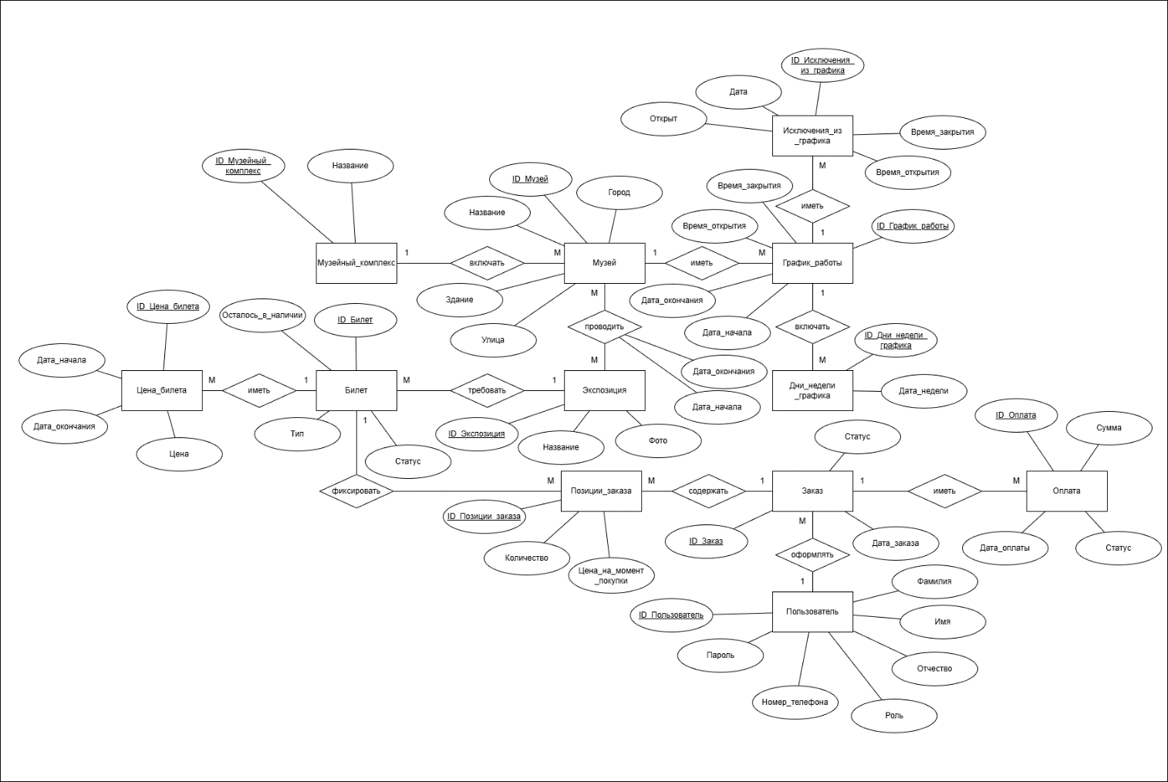
Рисунок 1 – ER-диаграмма реляционной модели данных в нотации Чена

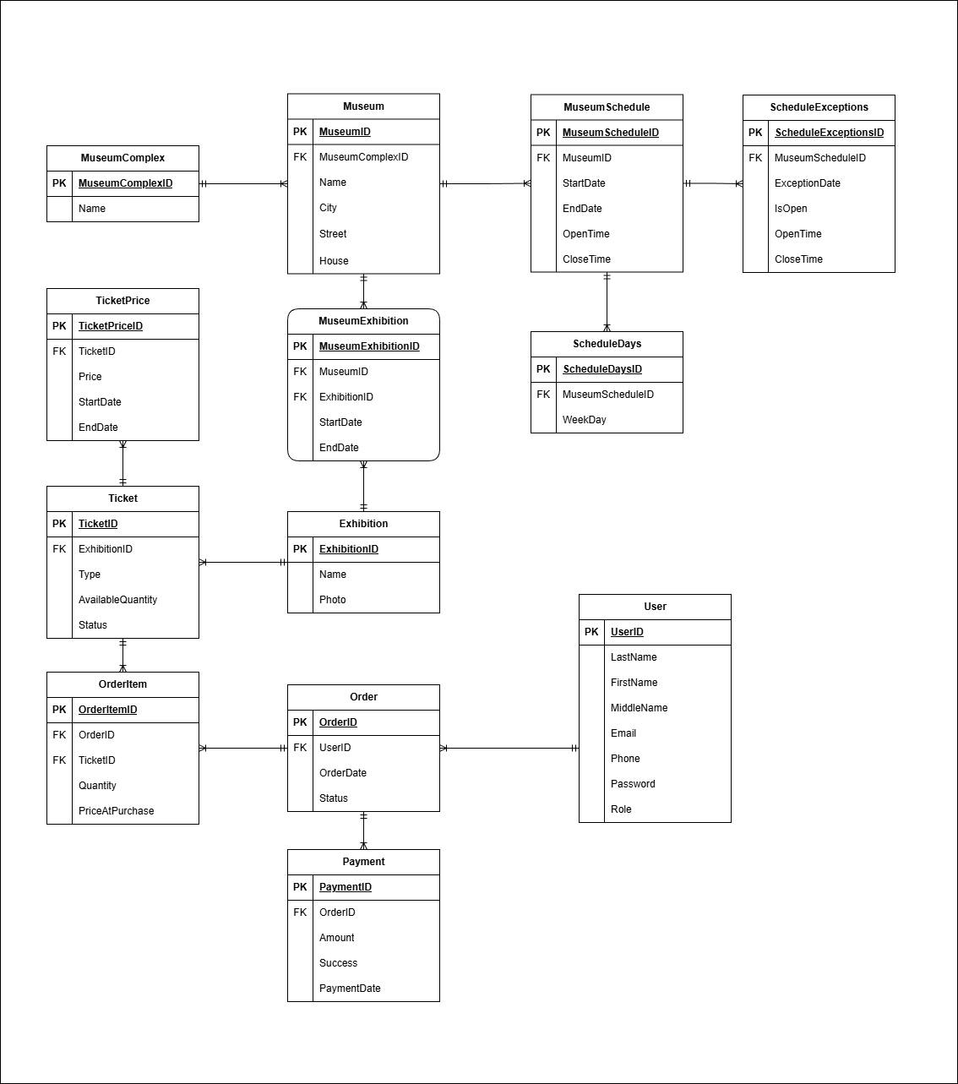
Рисунок 2 – ER-диаграмма реляционной модели данных в нотации Мартина

Таким образом, в данном разделе были разработаны концептуальная и логическая модели базы данных музейных комплексов.

2.2 Словарь данных

Словарь данных для создания базы данных представлен в таблице 1

Таблица 1 – Словарь данных

MuseumComplex (Музейный комплекс)
Ключ | Поле | Тип | Обязательное | Примечание
Первичный ключ | MuseumComplexID | INT | Да | Уникальный идентификатор комплекса
 | Name | NVARCHAR(255) | Да | Название музейного комплекса
Museum (Музей)
Первичный ключ | MuseumID | INT | Да | Уникальный идентификатор музея
Внешний ключ | MuseumComplexID | INT | Да | Идентификатор музейного комплекса
 | Name | NVARCHAR(255) | Да | Название музея
 | City | NVARCHAR(50) | Да | Город расположения
 | Street | NVARCHAR(50) | Да | Улица расположения
 | House | NVARCHAR(5) | Да | Номер дома
MuseumSchedule (График работы музея)
Первичный ключ | MuseumScheduleID | INT | Да | Уникальный идентификатор графика
Внешний ключ | MuseumID | INT | Да | Идентификатор музея
 | StartDate | DATE | Да | Дата начала действия графика
 | EndDate | DATE | Да | Дата окончания действия графика
 | OpenTime | TIME | Да | Время открытия музея
 | CloseTime | TIME | Да | Время закрытия музея

Продолжение таблицы 1

ScheduleDays (Дни недели для графика)
Первичный ключ | ScheduleDaysID | INT | Да | Уникальный идентификатор записи
Внешний ключ | MuseumScheduleID | INT | Да | Идентификатор графика музея
 | WeekDay | INT | Да | День недели (1–7)
ScheduleExceptions (Исключения графика)
Первичный ключ | ScheduleExceptionsID | INT | Да | Уникальный идентификатор исключения
Внешний ключ | MuseumScheduleID | INT | Да | Идентификатор графика музея
 | ExceptionDate | DATE | Да | Дата исключения
 | IsOpen | BIT | Да | Открыт ли музей в этот день
 | OpenTime | TIME | Нет | Время открытия при исключении
 | CloseTime | TIME | Нет | Время закрытия при исключении
Exhibition (Экспозиция)
Первичный ключ | ExhibitionID | INT | Да | Уникальный идентификатор экспозиции
 | Name | NVARCHAR(255) | Да | Название экспозиции
 | Photo | NVARCHAR(255) | Нет | Путь к фото экспозиции
MuseumExhibition (Музей–Экспозиция)
Первичный ключ | MuseumExhibitionID | INT | Да | Уникальный идентификатор записи
Внешний ключ | MuseumID | INT | Да | Идентификатор музея
Внешний ключ | ExhibitionID | INT | Да | Идентификатор экспозиции
 | StartDate | DATE | Да | Дата начала экспозиции в музее
 | EndDate | DATE | Да | Дата окончания экспозиции в музее

Продолжение таблицы 1

Ticket (Билет)
Первичный ключ | TicketID | INT | Да | Уникальный идентификатор билета
Внешний ключ | ExhibitionID | INT | Да | Идентификатор экспозиции
 | Type | NVARCHAR(50) | Да | Тип билета
 | Status | NVARCHAR(20) | Да | Статус билета («Доступен», «Продан», «Отменён»)
 | AvailableQuantity | INT | Да | Доступное количество билетов
TicketPrice (Цена билета)
Первичный ключ | TicketPriceID | INT | Да | Уникальный идентификатор цены
Внешний ключ | TicketID | INT | Да | Идентификатор билета
 | Price | MONEY | Да | Стоимость билета
 | StartDate | DATE | Да | Дата начала действия цены
 | EndDate | DATE | Да | Дата окончания действия цены
User (Пользователь)
Первичный ключ | UserID | INT | Да | Уникальный идентификатор пользователя
 | LastName | NVARCHAR(50) | Да | Фамилия
 | FirstName | NVARCHAR(50) | Да | Имя
 | MiddleName | NVARCHAR(50) | Нет | Отчество
 | Email | NVARCHAR(50) | Да | Электронная почта, уникальная
 | Phone | NVARCHAR(20) | Нет | Телефон
 | Password | NVARCHAR(100) | Да | Хэш пароля
 | Role | NVARCHAR(50) | Да | Роль пользователя («Гость», «Посетитель», «Администратор музея», «Администратор системы»)

Продолжение таблицы 1

Order (Заказ)
Первичный ключ | OrderID | INT | Да | Уникальный идентификатор заказа
Внешний ключ | UserID | INT | Да | Идентификатор пользователя
 | OrderDate | DATETIME | Да | Дата и время заказа
 | Status | NVARCHAR(50) | Да | Статус заказа («В ожидании», «Оплачен», «Отменён»)
OrderItem (Позиции заказа)
Первичный ключ | OrderItemID | INT | Да | Уникальный идентификатор позиции заказа
Внешний ключ | OrderID | INT | Да | Идентификатор заказа
Внешний ключ | TicketID | INT | Да | Идентификатор билета
 | Quantity | INT | Да | Количество билетов в позиции заказа
 | PriceAtPurchase | MONEY | Да | Цена билета на момент покупки
Payment (Оплата)
Первичный ключ | PaymentID | INT | Да | Уникальный идентификатор оплаты
Внешний ключ | OrderID | INT | Да | Идентификатор заказа
 | Amount | MONEY | Да | Сумма оплаты
 | PaymentDate | DATETIME | Да | Дата и время оплаты
 | Success | BIT | Да | Статус успешной оплаты

Словарь данных, представленный в таблице 1, описывает поля сущностей ER-диаграммы, представленной на рисунке 2.

2.3 Диаграмма прецедентов

Для приложения также была разработана диаграмма прецедентов, представленная на рисунке 3.

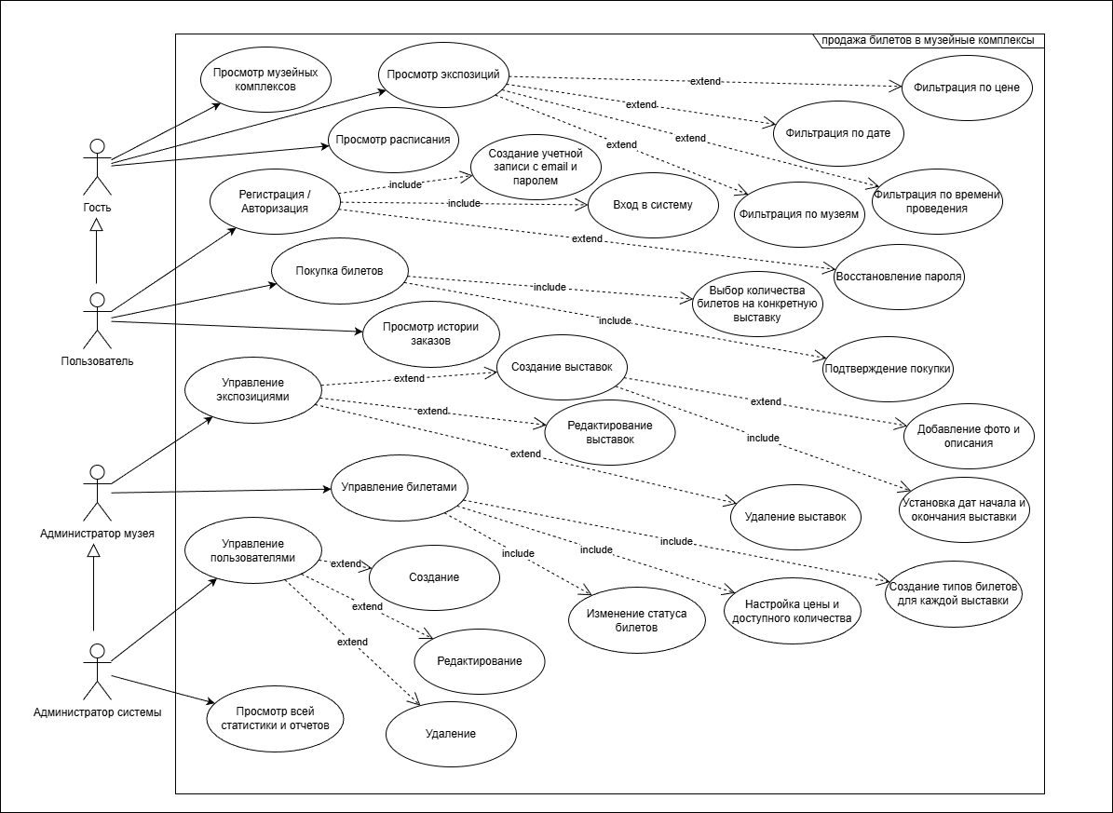
Рисунок 3 – Диаграмма вариантов использования

На диаграмме прецедентов показаны доступные функции для администратора, кассира и менеджера по снабжению склада.

2.4 Диаграмма активностей

На рисунках 2.3, 2.4 и 2.5 представлены диаграммы активностей для пользователей с ролями «Администратор», «Кассир» и «Менеджер по снабжению» соответственно.
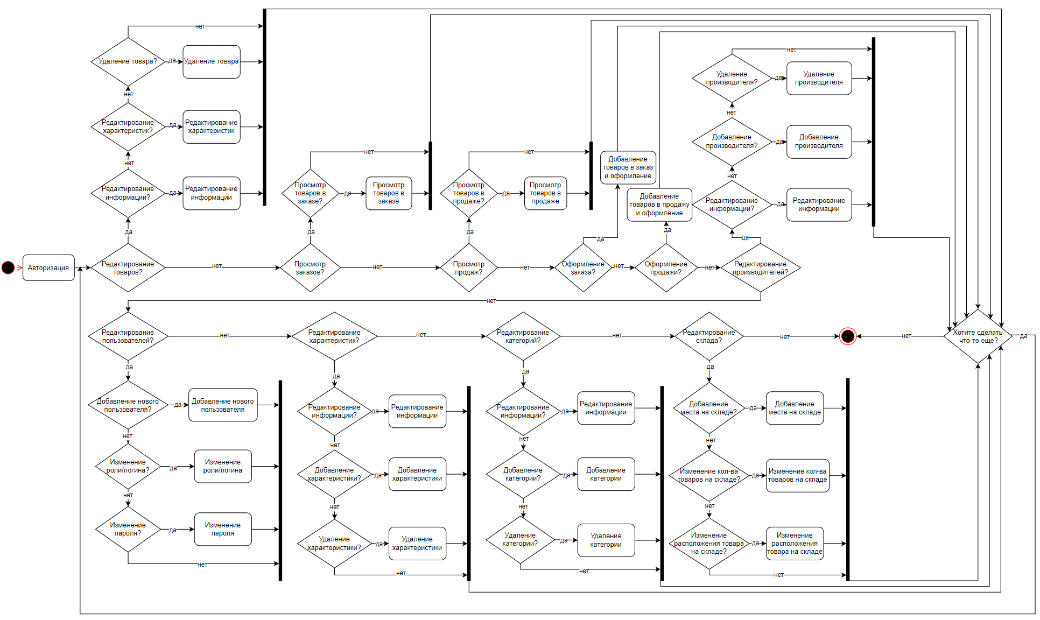
Рисунок 2.3 – Диаграмма активностей для пользователя «Администратор»

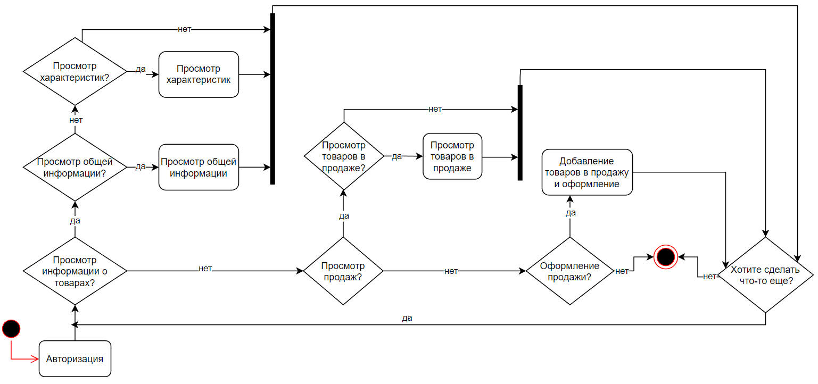
Рисунок 2.4 – Диаграмма активностей для пользователя «Кассир»

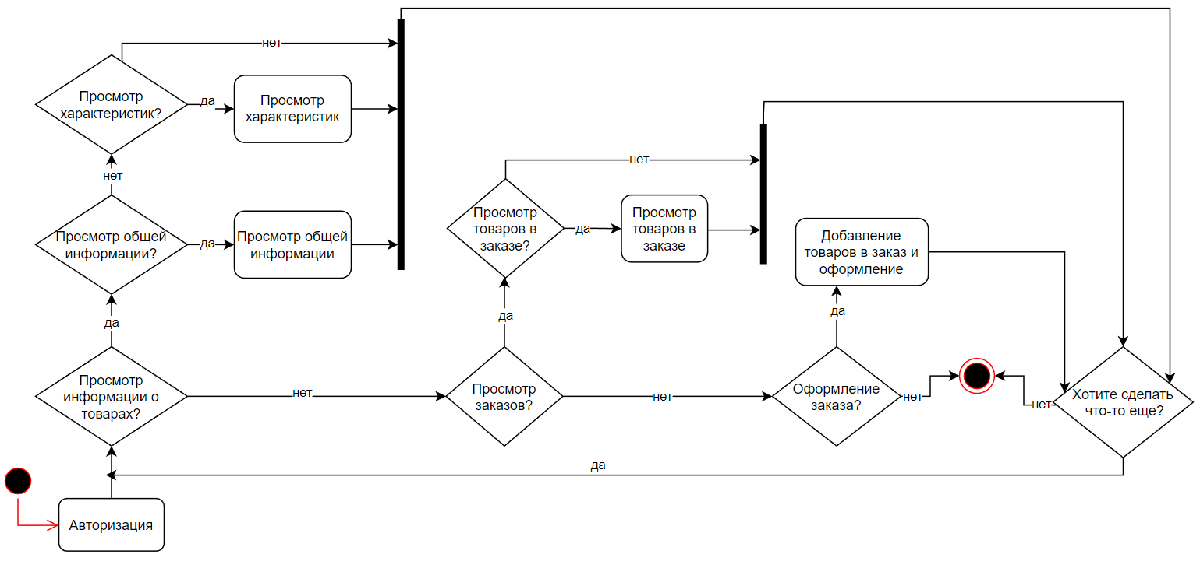
Рисунок 2.5 – Диаграмма активностей для пользователя «Менеджер по снабжению»

Как и показано на диаграммах активностей видно, что администратора можно обобщить до кассира и менеджера по снабжению, но при этом у администратора есть и функции доступные только ему.

2.5 Проектирование интерфейса

2.6 Диаграмма классов

На рисунке 2.19 представлена диаграмма классов разрабатываемого приложения.

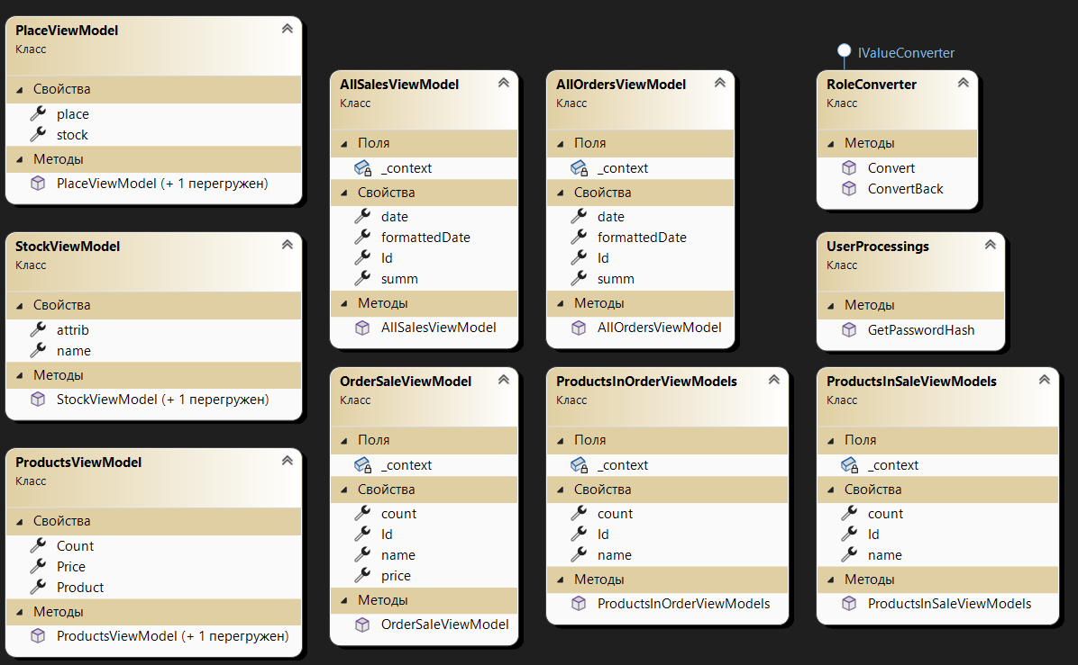
Рисунок 2.19 – Диаграмма классов

3 РАЗРАБОТКА ПРИЛОЖЕНИЯ

3.1 Инструментальные средства разработки приложения

3.2 Реализация базы данных

Диаграмма созданной базы данных представлена на рисунке 1111.

Рисунок 3.1 – Диаграмма созданной базы данных

База данных была реализованная на основе созданной ER-диаграммы в нотации Мартина, представленной на рисунке 2.

3.3 Структура классов приложения

3.4 Разработка интерфейса

.

4 ТЕСТИРОВАНИЕ

4.1 Тест-требования

4.2 Тест-план

4.3 Результаты тестирования

4.4 Unit-тестирование

ЗАКЛЮЧЕНИЕ

В результате выполнения работы был спроектирован и разработан программный продукт для автоматизации работы склада художественного магазина. Процесс создания включал в себя анализ предметной области, проектирование приложения и базы данных, а также тестирование приложения.
Все поставленные задачи курсовой работы были выполнены.

СПИСОК ИСПОЛЬЗОВАННЫХ ИСТОЧНИКОВ

- Леонардо [Электронный ресурс]: – Режим доступа: https://leonardo.ru (дата обращения: 02.04.2024);
- METANIT.COM [Электронный ресурс]: – Режим доступа: https://metanit.com/sharp/wpf/ (дата обращения: 02.04.2024);
- Документация по Windows Presentation Foundation [Электронный ресурс]: – Режим доступа: https://learn.microsoft.com/ru-ru/dotnet/desktop/wpf/?view=netdesktop-8.0 (дата обращения: 02.04.2024);
- Microsoft Windows Presentation Foundation: — M.: Издательство «Русская Редакция»;СПб.: Питер, 2008. — 944 с.

ПРИЛОЖЕНИЕ А

Листинг кода класса RoleConverter

internal class RoleConverter : IValueConverter
{
public object Convert(object value, Type targetType, object parameter, CultureInfo culture)
{
if (value is int role)
{
switch (role)
{
case 1: return "Администратор";
case 2: return "Кассир";
default: return "Менеджер по снабжению";
}
}
return "Пользователь";
}
public object ConvertBack(object value, Type targetType, object parameter, CultureInfo culture)
{
throw new NotImplementedException();
}
}

Листинг кода класса UserProcessings

internal class UserProcessings
{
public static string GetPasswordHash(string password)
{
using (MD5 md5 = MD5.Create())
{
byte[] inputBytes = Encoding.ASCII.GetBytes(password);
byte[] hash = md5.ComputeHash(inputBytes);
return BitConverter.ToString(hash).Replace("-", "").ToLower();
}
}
}

ПРИЛОЖЕНИЕ Б

Листинг кода класса AllOrdersViewModel

internal class AllOrdersViewModel
{
private readonly Kurs2RudenkoContext _context;
public int Id { get; set; }
public decimal summ { get; set; }
public DateTime date { get; set; }

public string formattedDate {
get => date.ToString("d.MM.yyyy h:m");
}

public AllOrdersViewModel(int Id, Kurs2RudenkoContext kurs2RudenkoContext)
{
_context = kurs2RudenkoContext;
this.Id = Id;
summ = 0;
date = _context.Orders.FirstOrDefault(x => x.OrderId == Id).OrderDate;

var orderProducts = _context.OrderProds
.Include(op => op.Product)
.ThenInclude(p => p.ProductAttribs)
.Where(op => op.OrderId == Id)
.ToList();

foreach (var orderProduct in orderProducts)
{
decimal productPrice = orderProduct.Product.ProdBasePrice;

foreach (var productAttrib in orderProduct.Product.ProductAttribs)
{
productPrice = ((decimal)productAttrib.PriceCoeff * productPrice);
}
summ += productPrice * orderProduct.Count;
}
}
}

Листинг кода класса AllSalesViewModel

internal class AllSalesViewModel
{
private readonly Kurs2RudenkoContext _context;
public int Id { get; set; }
public decimal summ { get; set; }
public DateTime date { get; set; }

public string formattedDate {
get => date.ToString("d.MM.yyyy h:m");
}

public AllSalesViewModel(int Id, Kurs2RudenkoContext kurs2RudenkoContext)
{
_context = kurs2RudenkoContext;
this.Id = Id;
summ = 0;
date = _context.Sales.FirstOrDefault(x => x.SaleId == Id).SaleDate;

var saleProducts = _context.SaleProds
.Include(op => op.Product)
.ThenInclude(p => p.ProductAttribs)
.Where(op => op.SaleId == Id)
.ToList();

foreach (var saleProduct in saleProducts)
{
decimal productPrice = saleProduct.Product.ProdBasePrice;

foreach (var productAttrib in saleProduct.Product.ProductAttribs)
{
productPrice = ((decimal)productAttrib.PriceCoeff * productPrice);
}
summ += productPrice * saleProduct.Count;
}
}
}

Листинг кода класса OrderSaleViewModel

internal class OrderSaleViewModel
{
private readonly Kurs2RudenkoContext _context;
public int Id { get; set; }
public string name { get; set; } = "";
public decimal price { get; set; }
public int count { get; set; }
public OrderSaleViewModel(int Id, Kurs2RudenkoContext kurs2RudenkoContext, int count)
{
_context = kurs2RudenkoContext;
this.Id = Id;
this.count = count;

var attribs = _context.ProductAttribs
.Include(x => x.ProdAssort)
.Include(x => x.Attribute)
.ToList();
var groupedAttribs = attribs
.Where(x=> x.ProdAssortId == Id)
.ToList();

name += _context.ProductAssortments.FirstOrDefault(x=>x.ProdAssortId== Id).ProdAssortName +
" " +
string.Join(" ", groupedAttribs.Select(attr =>
$"{attr.AttributeValue.ToLower()} {attr.Attribute.AttributeValueType}"));

this.price = _context.ProductAssortments.FirstOrDefault(x => x.ProdAssortId == Id).ProdBasePrice *
(decimal)groupedAttribs.Aggregate(1.0, (acc, x) => acc * x.PriceCoeff);

}
}

Листинг кода класса PlaceViewModel

internal class PlaceViewModel
{
public Stock stock { get; set; }
public string place { get; set; } = "";

public PlaceViewModel() { }
public PlaceViewModel(Stock stock)
{
this.stock = stock;
this.place = stock.Place.Split(',')[0] + 'Ш' + stock.Place.Split(',')[1] + 'П';
}
}

Листинг кода класса ProductsInOrderViewModels

internal class ProductsInOrderViewModels
{
private readonly Kurs2RudenkoContext _context;
public int Id { get; set; }
public string name { get; set; } = "";
public int count { get; set; }
public ProductsInOrderViewModels(int Id, Kurs2RudenkoContext kurs2RudenkoContext)
{
_context = kurs2RudenkoContext;
this.Id = Id;
this.count = _context.OrderProds.FirstOrDefault(x=>x.ProductId==Id).Count;

var attribs = _context.ProductAttribs
.Include(x => x.ProdAssort)
.Include(x => x.Attribute)
.ToList();

var groupedAttribs = attribs
.Where(x => x.ProdAssortId == Id)
.ToList();

name += _context.ProductAssortments.FirstOrDefault(x => x.ProdAssortId == Id).ProdAssortName +
" " +
string.Join(" ", groupedAttribs.Select(attr =>
$"{attr.AttributeValue.ToLower()} {attr.Attribute.AttributeValueType}"));
}
}

Листинг кода класса ProductsInSaleViewModels

internal class ProductsInSaleViewModels
{
private readonly Kurs2RudenkoContext _context;
public int Id { get; set; }
public string name { get; set; } = "";
public int count { get; set; }
public ProductsInSaleViewModels(int Id, Kurs2RudenkoContext kurs2RudenkoContext)
{
_context = kurs2RudenkoContext;
this.Id = Id;
this.count = _context.SaleProds.FirstOrDefault(x=>x.ProductId==Id).Count;

var attribs = _context.ProductAttribs
.Include(x => x.ProdAssort)
.Include(x => x.Attribute)
.ToList();

var groupedAttribs = attribs
.Where(x => x.ProdAssortId == Id)
.ToList();

name += _context.ProductAssortments.FirstOrDefault(x => x.ProdAssortId == Id).ProdAssortName +
" " +
string.Join(" ", groupedAttribs.Select(attr =>
$"{attr.AttributeValue.ToLower()} {attr.Attribute.AttributeValueType}"));

}
}

Листинг кода класса ProductsViewModel

class ProductsViewModel
{
public ProductAssortment Product { get; set; }
public int? Count { get; set; }
public decimal Price { get; set; }

public ProductsViewModel() { }

public ProductsViewModel(ProductAssortment product, int? count)
{
Product = product;
Count = count;
Price = Product.ProdBasePrice;

foreach (var productAttrib in Product.ProductAttribs)
{
Price = ((decimal)productAttrib.PriceCoeff * Price);
}

}
}

Листинг кода класса StockViewModel

internal class StockViewModel
{
public ProductAttrib attrib { get; set; }
public string name { get; set; } = "";

public StockViewModel() { }
public StockViewModel(ProductAttrib attrib, string name)
{
this.attrib = attrib;
this.name = name;
}
}

ПРИЛОЖЕНИЕ B

